|  |  |
| --- | --- |
|  | ПРАВИЛНИК  О УТВРЂИВАЊУ ПРОГРАМА МОНИТОРИНГА БЕЗБЕДНОСТИ ХРАНЕ ЗА ЖИВОТИЊЕ ЗА 2025. ГОДИНУ  ("Сл. гласник РС ", бр. 85/2025) |

ПРОГРАМ МОНИТОРИНГА  
БЕЗБЕДНОСТИ ХРАНЕ ЗА ЖИВОТИЊЕ ЗА 2025. ГОДИНУ

**I. Потребна средства за финансирање Програма мониторинга**

Потребна средства за финансирање Програма мониторинга безбедности хране за животиње за 2025. годину, обезбеђена су Законом о буџету Републике Србије за 2025. годину („Службени гласник РС”, број 94/24), у оквиру Раздела 24 – Министарство пољопривреде, шумарства и водопривреде, Глава 24.1 – Управа за ветерину, Програм 0109 – Безбедност хране, ветеринарска и фитосанитарна политика, Функција 760 – Здравство некласификовано на другом месту, Програмска активност/пројекат 0002 – Безбедност хране животињског порекла и хране за животиње, Економска класификација 451 – Субвенције јавним нефинансијским предузећима и организацијама у износу од 200.000.000 динара.

Укупна средства са наведене економске класификације у износу од 200.000.000 динара расподељена су и користе се у складу са Закључком Владе о усвајању Програма распореда и коришћења средстава субвенција у области ветерине за 2025. годину, 05 број 401-464/2025 од 23. јануара 2025. године, од чега за Програме мониторинга безбедности хране животињског порекла и хране за животиње у износу од 70.000.000 динара, од којих за Програм мониторинга безбедности хране за животиње за 2025. годину у износу од 7.000.000 динара.

**II. Мере које ће се предузети у случају присуства микробиолошких, хемијских и биолошких контаминената**

У случају да се утврди присуство микробиолошких, хемијских и биолошких контаминената, односно неусаглашености са прописаним вредностима, спроводе се:

1) активности како би се осигурало да субјекат у пословању храном за животиње исправи недостатак, узимајући у обзир природу неусаглашености и претходне случајеве неусаглашености истог субјекта у пословању;

2) мере, укључујући узимање службеног узорка ако је потребно, како би се осигурала безбедност хране за животиње и усаглашеност са прописима о храни за животиње;

3) забране промета хране за животиње ако је примењиво;

4) мере којима се дозвољава употребa хране за животиње у сврху која се разликује од њене првобитне намене;

5) мере којима се привремено забрањује употреба објекта, просторија, опреме на одређени временски период;

6) друге мере и предузимају друге одговарајуће радње.

**III. Структура органа и организација за спровођење Програма мониторинга**

Програм мониторинга спроводи министарство надлежно за послове ветеринарства преко ветеринарских инспектора.

Лабораторијска испитивања спроводе лабораторијe:

1) које су овлашћене за службене контроле у складу са законом којим се уређује област ветеринарства;

2) које су изабране путем конкурса у складу са законом којим се уређује безбедност хране.

**IV. Други параметри од значаја за спровођење Програма мониторинга**

*1. План мониторинга*

План мониторинга којим се одређује врста испитивања, врста хране за животиње која се испитује, највеће дозвољене количине и меоде испитивања дат је у Табели 1 – План мониторинга.

Табела 1 – План монитoринга

|  |  |  |  |
| --- | --- | --- | --- |
| ВРСТА ИСПИТИВАЊА | ВРСТА ХРАНЕ ЗА ЖИВОТИЊЕ | НАЈВЕЋА ДОЗВОЉЕНА КОЛИЧИНА | МЕТОДА ИСПИТИВАЊА |
| Састојци животињског порекла | Храна за животиње које служе за производњу хране | < 0,1 % 1) | Светлосна микроскопија /PCR |
| Одређивање структуре инсеката | Смеше за преживаре | 1) | Светлосна микроскопија  Прилог 2 (1) |
| Утврђивање присуства ДНК преживара, свиња и живине | Смеше за исхрану животиња које служе за производњу хране | 1) | PCR Прилог 2 (1) |
| *Salmonella spp.* | Хранива биљног порекла и потпуне и допунске смеше за животиње, служе за производњу хране | не може бити у 25 g1) | SRPS EN ISO 6579-1 |
| *Salmonella spp.* | Хранива животињског порекла и храна за кућне љубимце | не може бити у 253) | SRPS EN ISO 6579-1 |
| *Clostridium perfringens* | Хранива биљног порекла, потпуне и допунске смеше за животиње које су намењене за исхрану људи | не може бити у 50 g1) | SRPS EN ISO 7937 |
| *Listeria monocytogenes* | Хранива и смеше | не може бити у 50 g1) | SRPS EN ISO 11290 |
| *Enterobacteriacae* | Хранива животињског порекла, прерађена храна за кућне љубимце и жвакалице | ≤ 300 cfu/g3) | SRPS EN ISO 21528-2 |
| *Enterobacteriacae* | Сирова храна за кућне љубимце | ≤ 5000 cfu/g3) | SRPS EN ISO 21528-2 |
| ГМО | Биљна хранива потпуне и допунске смеше и адитиви | < 0,9%3) | RT-PCR |
| Кокцидиостатици | Потпуне и допунске смеше | 2) | LC-MS/MS |
| Хлорамфеникол | Потпуне и допунске смеше | 2) | HPLC |
| Цинк бацитрацин | Потпуне и допунске смеше | 2) | HPLC |
| Тетрациклини | Потпуне и допунске смеше | 2) | HPLC |
| Флорфеникол | Потпуне и допунске смеше | 2) | HPLC |
| Тилозин | Потпуне и допунске смеше | 2) | HPLC |
| Арсен | Хранива и потпуне и допунске смеше | 2) | ICP-MS/AAS |
| Кадмијум | Хранива и потпуне и допунске смеше | 2) | ICP-MS/AAS |
| Олово | Хранива и потпуне и допунске смеше | 2) | ICP-MS/AAS |
| Жива | Хранива и потпуне и допунске смеше | 2) | ICP-MS/AAS |
| Диоксин | Хранива, потпуне и допунске смеше | 2) | GC-MS |
| PCB | Хранива и потпуне и допунске смеше | 2) | GC |
| DDT | Хранива и потпуне и допунске смеше | 2) | GC-MS/MS |
| Хлордан | Хранива и потпуне и допунске смеше | 2) | GC-MS/MS |
| Хексахлорбензен (HCB) | Хранива и потпуне и допунске смеше | 2) | GC-MS/MS |
| Хексахлорциклохексани (HCH) | Хранива и смеше и потпуне и допунске смеше | 2) | GC-MS/MS |
| Меламин | Хранива, потпуне и допунске смеше | 2) | ELISA/HPLC/UV |
| Афлатоксин Б1 | Хранива биљног порекла и потпуне и допунске смеше | 2) | ELISA/HPLC |
| Охратоксин А | Хранива биљног порекла и потпуне и допунске смеше | 2) | ELISA/HPLC |
| Зеараленон | Хранива биљног порекла и потпуне и допунске смеше | 2) | ELISA/HPLC |
| Фумонисин Б1-Б2 | Хранива биљног порекла и потпуне и допунске смеше | 2) | ELISA/HPLC |
| Деоксиниваленол | Хранива биљног порекла и потпуне и допунске смеше | 2) | ELISA/HPLC |
| Т-2/HT2 – токсин | Хранива биљног порекла и потпуне и допунске смеше | 2) | ELISA/HPLC |

1) Правилник о утврђивању мера раног откривања и дијагностике заразне болести трансмисивних спонгиоформних енцефалопатија, начину њиховог спровођења, као и мерама за спречавање ширења, сузбијање и искорењивање ове заразне болести („Службени гласник РС”, бр. 96/10, 33/16, 54/19 и 46/23);

2) Правилник о квалитету хране за животиње („Службени гласник РС”, бр. 4/10, 113/12, 27/14, 25/15, 39/16 и 54/17);

3) Правилник о начину разврставања и поступања са споредним производима животињског порекла, ветеринарско-санитарним условима за изградњу објеката за сакупљање, прераду и уништавање споредних производа животињског порекла, начину спровођења службене контроле и самоконтроле, као и условима за сточна гробља и јаме гробнице („Службени гласник РС”, бр. 31/11, 97/13, 15/15, 61/17 и 118/23).

**2. Одређивање броја узорака и врсте испитивања на нивоу округа, као и начина извештавања**

Број узорака и врсту испитивања на годишњем нивоу за округ, одређује надлежни орган, у форми табеле – Табела 2 – Број узорака и врста испитивања за _________ округ.

Табела 2 – Број узорака и врста испитивања за _________ округ

|  |  |  |  |
| --- | --- | --- | --- |
| Врста хране за животиње | Место узорковања | Врста испитивања | Број узорака |
|  |  |  |  |
|  |  |  |  |
|  |  |  |  |
|  |  |  |  |
|  |  |  |  |
|  |  |  |  |
|  |  |  |  |
|  |  |  |  |
| Укупно |  |  |  |

Извештај о спроведеном Програму мониторинга, доставља се надлежном органу на годишњем нивоу у форми табеле – Табелa 3 – Извештај о спроведеном програму мониторинга за _________2025. годину о узорцима узетим према плану мониторинга хране за животиње за_______округ.

Табела 3 – Извештај о спроведеном Програму мониторинга за _______ 2025. годину о узорцима узетим према плану мониторинга хране за животиње за_________________ округ

ИЗВЕШТАЈ БРОЈ: _____________ ОД ___________

|  |  |  |  |  |  |  |  |
| --- | --- | --- | --- | --- | --- | --- | --- |
| Датум узорковања | Врста хране за животиње1, назив | Назив и седиште субјекта у пословању храном за животиње | Укупна количина лота у тонама | Број узорака | Извршена испитивања | Утврђене неусглашености2 | Предузете мере3 |
|  |  |  |  |  |  |  |  |
|  |  |  |  |  |  |  |  |
|  |  |  |  |  |  |  |  |
|  |  |  |  |  |  |  |  |
|  |  |  |  |  |  |  |  |

1 Потребно је навести: смеша (потпуна или допунска, диететска храна за животиње), предсмеша, храниво, адитив).

2 Ако су утврђене неусаглашености, навести резултате лабораторијских испитивања. Ако нема неусаглашености, ово поље остаје празно.

3 Потребно је навести следеће мере: навести казну, рестрикције или забране стављања у промет, остало (потребно је појаснити). Уколико нема неусаглашености, ово поље остаје празно.

*3. Узимање и чувања узорка и лабораторијске методе*

У току спровођења Програма мониторинга у складу са Планом мониторинга, инспектор узима службене узорке у сврху испитивања у складу са овим програмом и шаље у oвлашћену лабораторију.

Методе које се користе за испитивања хране за животиње, морају бити акредитоване од стране Акредитационог тела Србије.

Узорци за службену контролу хране за животиње узимају се у складу са методама наведеним у овом програму. Тако добијени узорци сматрају се репрезентативним за узорковане делове.

Ако се утврди да храна за животиње исте класе или описа, узоркована у складу са одредбама овог правилника, не испуњава прописане услове, сматра се да сва храна за животиње из те серије/лота не испуњава прописане услове, осим ако се детаљном проценом утврди да нема доказа да остатак серије не испуњава прописане услове безбедности.

3.1. Сврха и област примене

Сврха репрезентативног узорковања је добијање мање количине из серије на начин да одређивање било које посебне особине те количине представља средњу вредност особине серије. Серија се узоркује поновљеним узимањем појединачних узорака при различитим јединственим положајима у серији. Ти појединачни узорци комбинују се мешањем до форме збирног узорка из кога се репрезентативним дељењем припремају репрезентативни коначни узорци.

Ако се визуелном прегледом утврди разлика у квалитету делова хране за животиње намењене узорковању у односу на преостали део исте серије, такви делови раздвајају се од остатка хране за животиње и са њима се поступа као са одвојеном подсеријом. Ако није могуће разделити храну за животиње у одвојене подсерије, храна за животиње узоркује се као једна серија. У овом случају се ове чињенице наводе у извештају о узорковању.

3.2. Опште одредбе

Узорке узимају лица која су за то овлашћена.

Узорак мора бити упакован тако да се очува његов интегритет, односно да се било који покушај отварања од стране неовлашћеног лица може одмах уочити.

Узорак се може држати у посуди која се затвара на начин да се не може отворити без неповратног оштећења, чиме се избегава поново коришћење такве посуде.

Узорак мора бити неизбрисиво означен и мора се идентификовати на начин да постоји јасна веза са извештајем о узорку.

Из сваког збирног узорка за Програм мониторинга узима се један коначан узорак, а за остале службене контроле узимају се најмање два коначна узорка, и то: најмање један за контролу и један за субјекта у пословању храном за животиње. Евентуално, један коначан узорак може бити узет као референтни узорак. Ако је целокупан збирни узорак хомогенизован, коначни узорци узимају се из хомогенизованог збирног узорка.

3.3. Опрема

3.3.1. Опрема за узорковање мора бити израђена од материјала који не могу контаминирати производе намењене узорковању. Опрема намењена вишеструкој употреби мора бити једноставна за чишћење и дезинфекцију, како би се избегла унакрсна контаминација.

3.3.2. Препоручена опрема за узорковање чврсте хране за животиње

3.3.2.1. Ручно узорковање

3.3.2.1.1. Лопатица са равним дном и вертикалним страницама

3.3.2.1.2. Сонда за узорковање са дугим процепом или преградама

Димензије сонде за узорковање морају одговарати особинама узорка (дубина посуде, величина вреће, итд) и величини честица хране за животиње.

Ако сонда за узорковање има неколико отвора, они се одвајају преградама или распоређеним отворима како би се осигурало да се узорак узима на различитим местима дуж сонде.

3.3.2.2. Механичко узорковање

За узорковање хране за животиње која је у протоку може се користити одговарајућа механичка опрема. Одговарајућа механичка опрема значи да се узоркује најмање целокупна секција читавог протока.

Узорковање хране за животиње у протоку (при великим брзинама протока) може се провести аутоматским узоркивачима.

3.3.2.3. Разделник

Ако је могуће и одговарајуће, опрема намењена за раздвајање узорка на приближно једнаке делове треба да се користи за припрему редукованих узорака на репрезентативан начин.

3.4. Захтеви у погледу количина у појединачним узорцима

Захтеви у погледу количина из тач. 3.4.1. и 3.4.2. овог пододељка у вези са бројем појединачних узорака примењују се за узорковане делове у величинама до највише 500 t који се могу узорковати на репрезентативан начин. Описани поступак узорковања важећи је и за количине веће од прописане максималне величине узоркованог дела под условом да се највећи број појединачних узорака из табела видети тачке 3.4.1.1. до 3.4.1.3 овог пододељка, не примењује, при чему се број појединачних узорака одређује формулом квадратног корена наведеном у одговарајућем делу поступка (видети тачку 3.4.3. овог пододељка), а најмања величина збирног узорка се пропорционално увећава. Овим се не спречава раздвајање велике серије у неколико мањих подсерија и узорковање сваке подсерије, у складу са поступком описаним у тач. 3.4.1. и 3.4.2. овог пододељка.

Величина узоркованог дела мора бити таква да сваки од његових саставних делова може бити узоркован.

За јако велике серије или подсерије (> 500 t) и за серије које се превозе или складиште на такав начин да је узорковање немогуће извршити у складу са поступком узорковања предвиђеним тач. 3.4.1. и 3.4.2. овог пододељка, примењује се поступак узорковања из тачке 3.4.3. овог пододељка.

У случају да је субјекат у пословању храном за животиње обавезан да испуни услове у складу са овим правилником у оквиру обавезног мониторинга, тај субјекат може одступити од предвиђених количинских захтева како би се у обзир узеле оперативне карактеристике под условом да је доказао истоветност поступка узорковања у погледу репрезентативности и после одобрења надлежног органа.

Изузетно, уколико није могуће спровести наведену методу узорковања у вези са количинским захтевима због неприхватљиве комерцијалне штете (због облика паковања, превозних средстава, начина складиштења, итд.), може се применити алтернативни начин узорковања, под условом да је што репрезентативнији и у потпуности описан и документован.

3.4.1. Захтеви у погледу количина у појединачним узорцима при контроли супстанци или производа равномерно расподељених у храни за животиње

3.4.1.1. Чврста храна за животиње у расутом стању

|  |  |
| --- | --- |
| Величина узоркованог дела | Најмањи број појединачних узорака |
| ≤ 2,5 t | 7 |
| ˃ 2,5 t | Квадратни корен из двадесетог дела укупног броја у тонама који чини узорковани део, највише до 40 појединачних узорака(*) |

* Када добијени број није цео број, заокружује се на следећи цео број

3.4.1.2. Течна храна за животиње

|  |  |
| --- | --- |
| Величина узоркованог дела | Најмањи број појединачних узорака |
| ≤ 2,5 t или ≤ 2,500 l | 4* |
| ˃ 2,5 t или ˃ 2,500 l | 7* |

(*) Ако није могуће добити хомогену течност, потребно је увећати број појединачних узорака.

3.4.1.3. Пакована храна за животиње

Храна за животиње (у чврстом или течном стању) може се паковати у вреће, лименке, бачве, итд. које су у табели означене као јединице. Велике јединице (≥ 500 kg или l) морају се узорковати у складу са одредбама предвиђеним за храну за животиње у расутом стању (видети тачке 3.4.1.1. и 3.4.1.2. овог пододељка).

|  |  |
| --- | --- |
| Величина узоркованог дела | Најмањи број појединачних узорака*: |
| 1–20 јединица | 1 јединица (**) |
| 21–150 јединица | 3 јединице (**) |
| 151–400 јединица | 5 јединица (**) |
| ˃ 400 јединица | Једна четвртина квадратног корена из броја јединица које чине узорковани део(***) до ٤٠ појединачних узорака |

(*) У случају када отварање јединице може утицати на испитивања (нпр. кварљива влажна храна за животиње), неотворена јединица служи као појединачни узорак.

(**) За јединице чији садржај не прелази 1 kg или једну l, појединачни узорак је садржај једне оригиналне јединице.

(***) Када добијени број није цео број, заокружује се на следећи цео број.

3.4.1.4. Блокови или камен за лизање

Када се врши узорковање блока или камена за лизање, узоркује се најмање један блок или камен за лизање, по узоркованом делу од 25 јединица, до највише четири блока или камена за лизање.

За четири блока или камена за лизање чија појединачна тежина није већа од 1 kg, појединачни узорак садржај је једног блока или једног камена за лизање.

3.4.1.5. Кабаста хранива

|  |  |
| --- | --- |
| Величина узоркованог дела | Најмањи број појединачних узорака |
| ≤ 5 t | 5 |
| ˃ 5 t | Квадратни корен из петине укупног броја t који чине узорковани део(*), до највише 40 појединачних узорака |

(*) Узима се у обзир да у одређеним ситуацијама (нпр. код силажа) није могуће узети потребне појединачне узорке без узроковања неприхватљиве штете на серији.

(**) Када добијени број није цео број, заокружује се на следећи цео број.

3.4.2. Захтеви у погледу количина у појединачним узорцима при испитивању супстанци или производа равномерно расподељених у храни за животиње

Захтеви у погледу количина у појединачним узорцима користе се у следећим ситуацијама:

1) контрола афлатоксина, ражаних гљивица, осталих микотоксина и штетних ботаничких нечистоћа у храни за животиње;

2) контрола унакрсне контаминације састојком, укључујући и генетички модификованим материјалом или супстанцом за коју се очекује неуједначена дистрибуција у храни за животиње.

Ако постоји јака сумња за постојање неуједначене дистрибуције и у случају унакрсне контаминације састојком или супстанцом у смеши, примењују се количински захтеви наведени у табели:

|  |  |
| --- | --- |
| Величина узоркованог дела | Најмањи број појединачних узорака |
| < 80 t | Видети захтеве у погледу количина у тачки 3.4.1. овог програма  Број појединачних узорака који се морају узети множи се са 2,5 |
| ≥ 80 t | 100 |

3.4.3. Захтеви у погледу количина у појединачним узорцима код врло великих серија

У случају великих узоркованих делова (узорковани делови > 500 t), број појединачних узорака које треба узорковати = 40 појединачних узорака + квадратни корен из количине t при контроли супстанци или производа равномерно распоређених у целом узорку или 100 појединачних узорака + квадратни корен из количине t при контроли састојака или супстанци вероватно неравномерно распоређених у храни за животиње.

3.5. Захтеви у погледу количина у збирном узорку

|  |  |  |
| --- | --- | --- |
| Захтева се само један збирни узорак на узорковани део | | |
|  | Храна за животиње | Најмања количина збирног узорка(*) (**) |
| 3.5.1. | Храна за животиње у расутом стању | 4 kg |
| 3.5.2. | Пакована храна за животиње | 4 kg(***) |
| 3.5.3. | Течна и полутечна храна за животиње | 4 l |
| 3.5.4. | Блокови или камен за лизање: |  |
| 3.5.4.1. | Појединачне масе веће од ١ kg | 4 kg |
| 3.5.4.2. | Појединачне масе не веће од ١ kg | Маса четири оригинална блока или камена за лизање |
| 3.5.5. | Кабаста хранива | 4 kg(****) |

(*) Ако се узоркује храна за животиње високе вредности, може се узети мања количина збирног узорка под условом да се то опише и наведе у извештају о узорковању.

(**) Збирни узорак за контролу присутности генетски модификованог материјала мора да садржи најмање 35 000 семенки/зрна. Према томе, величина збирног узорка за кукуруз мора бити најмање 10,5 kg, а за соју 7 kg. За остало семење као што је јечам, просо, зоб, пиринач, пшеница и семе репе, збирна величина узорка од 4 kg одговара количини од 35 000 семенки.

(***) У случају паковане хране за животиње, можда неће бити могуће постићи величину од 4 kg за збирни узорак, зависно од величине појединачних јединица.

(****) У случају кабасатог хранива или хране за животиње ниске специфичне тежине (нпр. сено, слама), збирни узорак треба да има најмање 1 kg.

3.6. Захтеви у погледу количина у коначним узорцима

3.6.1. Коначни узорци

За испитивање најмање једног коначног узорка, количина тог узорка не може бити мања од:

|  |  |
| --- | --- |
| Храна за животиње у чврстом стању | 500 g(*) (**)(***) |
| Течна и полутечна храна за животиње | 500 ml(*) |

(*) Коначни узорак за контролу присутности генетски модификованог материјала мора да садржи најмање 10 000 семенки/зрна. Према томе, за кукуруз величина коначног узорка мора бити најмање 3 000 g, а за соју 2 000 g. За остало семење као што је јечам, просо, зоб, пиринач, раж, пшеница и семе репе, збирна величина узорка од 500 g одговара више од 10 000 семенки.

(**) Ако је збирни узорак знатно мањи од 4 kg или l, може се узети и мања количина коначног узорка под условом да се то опише и наведе у извештају о узорковању.

(***) При узорковању махунарки, зрна житарица и орашастог воћа за одређивање остатака пестицида, најмања величина коначног узорка износи 1 kg.

3.7. Методе узорковања за врло велике серије или серије које се складиште или превозе на начин да узорковање у читавој серији није могуће

3.7.1. Општа начела

Ако начин превоза или складиштења серије онемогућава узимање појединачних узорака у читавој серији, узорковање таквих серија треба да се спроведе када је серија у протоку.

Код великих складишта намењених складиштењу хране за животиње, одговарајућа би била опрема у складишту која омогућује (аутоматско) узорковање у читавој складиштеној серији.

Код примене поступака узорковања предвиђених у овом поглављу субјекат у пословању храном за животиње или њихов представник обавештава се о поступку узорковања. Ако субјекат у пословању храном за животиње или његов представник доведе у питање тај поступак узорковања, субјекат у пословању храном за животиње или његов представник омогућава надлежном органу узроковање у читавој серији на властити трошак.

3.7.2. Велике серије које се превозе бродом

3.7.2.1. Динамичко узорковање великих серија које се превозе бродом

Узорковање великих серија у бродовима спроводи се по могућности док је производ у протоку (динамичко узорковање).

Узорковање се врши у бродском складишту (субјект који се може физички одвојити). Бродска складишта делимично се празне једно за другим, тако да почетно физичко одвајање више не постоји после преноса у складишне објекте. Узорковање се може спровести у функцији почетног физичког раздвајања или у функцији раздвајања после преноса у складишне објекте.

Истовар брода може трајати неколико дана. Обично се узорковање мора спровести у редовним интервалима током трајања истовара. У случају да инспектор није присутан на узорковању током читавог трајања истовара, узорковање се спроводи за део (узорковани део) читаве серије. Број појединачних узорака одређује се узимањем у обзир узоркованог дела.

Ако се узоркује део серије хране за животиње исте класе или описа и утврди се да тај део серије не одговара прописаним условима, сматра се да сва храна за животиње из те серије не испуњава прописане услове, осим ако се детаљном проценом утврди да нема доказа да остатак серије не испуњава прописане услове у погледу безбедности.

Присутност инспектора потребна је чак и када је службени узорак узет аутоматски.

Ако се аутоматско узорковање спроводи са унапред задатим параметрима који се не могу мењати током узорковања, а појединачни узорци се сакупљају у запечаћени контејнер чиме се спречава свака могућа превара, тада је присутност инспектора потребна само на почетку узорковања, при свакој промени пријемног контејнера за сакупљање узорака и на крају узорковања.

3.7.2.2. Статичко узорковање серија које се превозе бродом

Ако се узорковање спроводи статичким узорковањем, примењује се истоветни поступак који је предвиђен за складишне објекте (силосе) којима се приступа са горње стране (видети тачку 3.7.4.1. овог пододељка).

Узорковање се мора спровести на приступачном делу (одозго) серије/бродског складишта. Број појединачних узорака одређује се водећи рачуна о величини узоркованог дела. Ако се узоркује део серије хране за животиње исте класе или описа и утврди се да тај део серије не одговара прописаним условима, сматра се да сва храна за животиње из те серије не испуњава прописане услове, осим ако се детаљном проценом утврди да нема доказа да остатак серије не испуњава прописане услове у погледу безбедности.

3.7.3. Узорковање великих серија које се складиште у складиштима

Узорковање се мора спровести на приступачном делу серије. Број појединачних узорака одређује се узимајући у обзир величину узоркованог дела. Ако се узоркује део серије хране за животиње исте класе или описа и утврди се да тај део серије не одговара прописаним условима, сматра се да сва храна за животиње из те серије не испуњава прописане услове, осим ако се детаљном проценом утврди да нема доказа да остатак серије не испуњава прописане услове у погледу безбедности.

3.7.4. Узорковање у складишним објектима (силосима)

3.7.4.1. Узорковање у силосима у којима се приступа одозго

Узорковање се мора спровести на приступачном делу серије. Број појединачних узорака одређује се водећи рачуна о величини узоркованог дела. Ако се узоркује део серије хране за животиње исте класе или описа и утврди се да тај део серије не одговара прописаним условима, сматра се да сва храна за животиње из те серије не испуњава прописане услове, осим ако се детаљном проценом утврди да нема доказа да остатак серије не испуњава прописане услове у погледу безбедности.

3.7.4.2. Узорковање у силосима у којима се не приступа одозго (затворени силоси)

3.7.4.2.1. Силоси којима се не приступа одозго (затворени силос) величине > 100 t

Храна за животиње у тим силосима не може се узорковати на статички начин. Ако се храна за животиње у силосу мора узорковати и не постоји могућност премештања пошиљке, потребно је да субјекат у пословању храном за животиње обавести инспектора о томе када ће се силос истоварити како би се омогућило узорковање у тренутку када је храна за животиње у протоку.

3.7.4.2.2. Силос коме се не приступа одозго (затворени силос) величине < 100 t

Поступак узорковања укључује испуштање у пријемни контејнер количине од 50 до 100 kg и узимање узорка из њега. Величина збирног узорка одговара читавој серији, а број појединачних узорака односи се на количину из силоса пуштену у пријемни контејнер за узорковање. Ако се узоркује део серије хране за животиње исте класе или описа и утврди се да тај део серије не одговара прописаним условима, сматра се да сва храна за животиње из те серије не испуњава прописане услове, осим ако се детаљном проценом утврди да нема доказа да остатак серије не испуњава прописане услове у погледу безбедности.

3.7.5. Узорковање хране за животиње у расутом стању у затвореним посудама

Такве серије често се могу узорковати само после истовара. У одређеним случајевима није могуће обавити истовар на месту утовара или контроле, па се узорковање обавља при истовару тих посуда.

3.8. Упутства за узимање, припремање и паковање узорака

3.8.1 Опште одредбе

Узорци се узимају и припремају без непотребног одлагања уз придржавање мера опреза којима се спречава промена састава или контаминација производа. Инструменти, радне површине и посуде за прихват узорака морају бити чисти и суви.

3.8.2. Појединачни узорци

Појединачни узорци узимају се насумично из целог узорка и морају бити приближно једнаке величине.

Величина појединачног узорка износи најмање 100 g или 25 g за кабаста хранива или храну за животиње ниске специфичне тежине.

Ако се у складу са правилима поступка узорковања утврђеним у тачки 3.7. овог подељка мора узети мање од 40 појединачних узорака, величина појединачних узорака одређује се у функцији потребне величине збирног узорка који се мора постићи (видети тачку 3.5).

У случају узорковања малих серија паковане хране за животиње где је према захтевима у погледу количине потребно узети ограничен број појединачних узорака, појединачни узорак је садржај једне оригиналне јединице чији садржај не прелази један килограм kg или један литар.

У случају узорковања паковане хране за животиње састављене од малих јединица (нпр. < g), величина појединачног узорка зависи од величине јединице.

3.8.2.1. Храна за животиње у расутом стању

Према потреби узорковање се може извести при премештању узорка (при утовару или истовару).

3.8.2.2. Пакована храна за животиње

После одабира потребног броја јединица за узорковање у складу са тачком 3.5. овог одељка сондом или лопатицом узима се део садржаја сваке јединице. Према потреби, узорци се могу узети после одвојеног пражњења јединица.

3.8.2.3. Хомогенизована или за хомогенизовање примерена течна или полутечна храна за животиње

После одређивања потребног броја јединица за узорковање из тачке 3.4. овог одељка, њихов се удео према потреби хомогенизује и из сваке се јединице узима одређена количина.

Појединачни узорци се могу узимати при пражњењу садржаја контејнера.

3.8.2.4. Течна или полутечна храна за животиње која није прикладна за хомогенизовање

После одређивања броја јединица за узорковање из тачке 3.5. овог одељка, узорци се узимају са различитих нивоа.

Узорци се могу узети и за време пражњења удела, али се прва количина мора одбацити.

У оба случаја укупан волумен не сме бити мањи од 10 l.

3.8.2.5. Блокови или камен за лизање

После одређивања броја блокова или камена за лизање намењених узорковању из тачке 3.5. овог одељка, може се узети део сваког блока или камена за лизање. У случају сумње да блок или камен за лизање није одговарајући за хомогенизовање, читав блок или камен за лизање може се узети као узорак.

За четири блока или камена за лизање којима појединачна тежина није већа од 1 kg, појединачни узорак је садржај једног блока или једног камена за лизање.

3.8.3. Припрема збирних узорака

Појединачни узорци помешају се тако да створе збирни узорак.

3.8.4. Припрема коначних узорака

Материјал збирног узорка мора се пажљиво измешати1.

Сваки узорак се сакупи у одговарајућу посуду. Потребно је предузети све мере опреза како би се током превоза или складиштења спречила промена састава узорка, контаминација или загађење.

У случају контроле супстанце или производа равномерно расподељених у храни за животиње, збирни узорак може се репрезентативно смањити на најмање 2 kg или 2 l (редукован узорак)2, по могућности механичким или аутоматским разделником. За контролу присуства остатака пестицида у махунаркама, зрнима житарица и орашастом воћу, најмања величина редукованог узорка износи 3 kg. Ако својства хране за животиње не дозвољавају коришћење разделника или разделник није доступан, узорак се смањује четвртањем. Потом се из смањених узорака припреме коначни узорци (за потребе контроле и референтне сврхе) приближно једнаке величине у складу са захтевима у погледу количина из тачке 3.6. овог одељка.

У случају контроле производа, укључујући генетски модификовани материјал или супстанце вероватно неравномерно распоређених у храни за животиње, збирни узорак је:

(1) потпуно хомогенизован и накнадно раздељен у коначне узорке, или

(2) редукован на најмање 2 kg или 2 l3 механичким или аутоматским разделником. Само у случају када својства хране за животиње онемогућавају коришћење разделника, узорак се може по потреби смањити четвртањем.

3.8.5. Паковање узорака

Посуде или паковања запечаћени су и означени тако да их није могуће отворити без оштећења печата. Цела етикета мора бити укључена у печат.

3.8.6. Слање узорака у лабораторију

Узорак се без непотребног одлагања шаље у одређену лабораторију, заједно са неопходним подацима.

3.9. Подаци о узорковању

О сваком узорку морају се водити и чувати подаци, како би се сваки узорковани део и његова величина могла сигурно препознати.

У подацима се наводи свако одступање од поступка узорковања предвиђеног овим програмом.

––––––––––––––

1 Све грудве се разбију (према потреби, тако да се одвоје и затим врате у узорак).

2 Осим код кабастих хранива или хране за животиње ниске специфичне тежине.

3 Осим код кабастих хранива или хране за животиње ниске специфичне тежине.

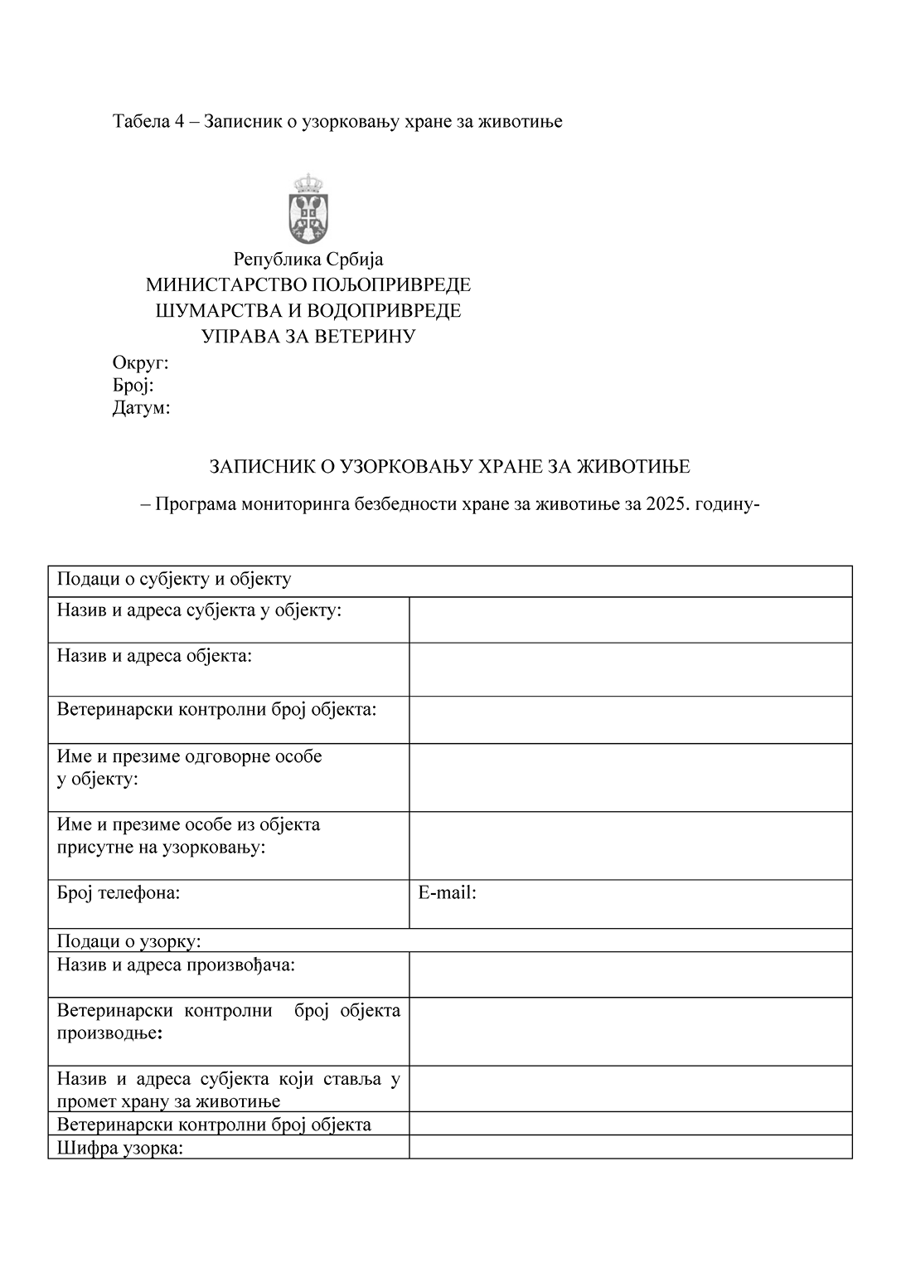

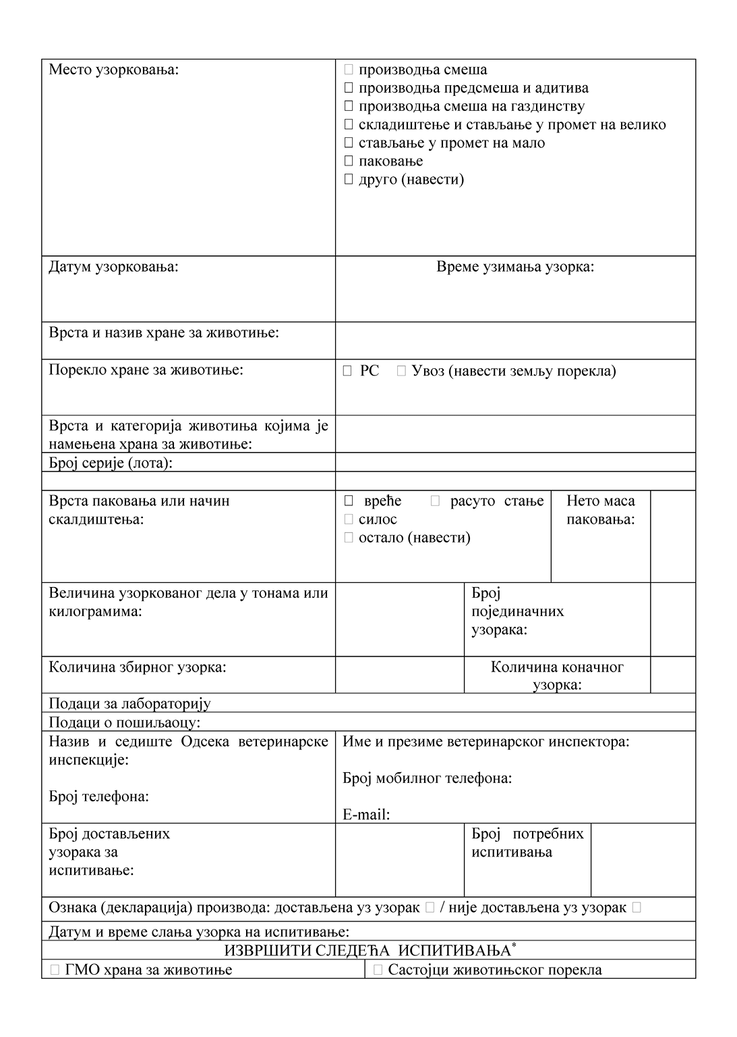

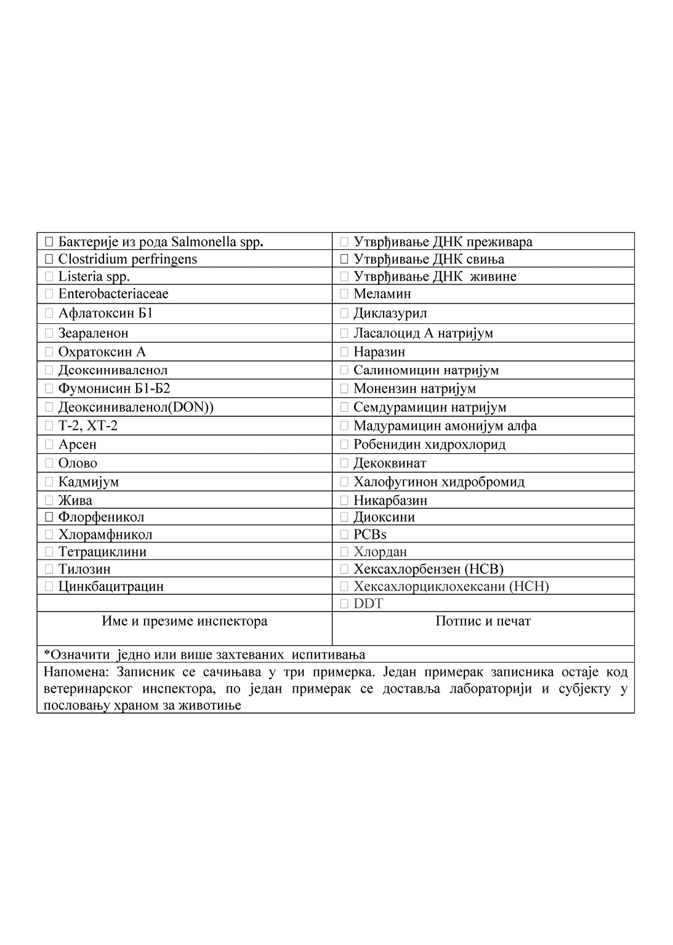

*4. Опште одредбе о аналитичким методама за храну за животиње*

4.1. Припрема узорака за испитивање

4.1.1. Сврха

У наведеним поступцима описује се припрема узорака за испитивање, који се шаљу овлашћеним лабораторијама након узорковања спроведеног у складу са овим програмом.

Лабораторијски узорци морају се припремити тако да измерене количине буду хомогене и репрезентативне за коначне узорке, како су предвиђене за методе испитивања.

4.1.2. Мере опреза

Поступак припремања узорака зависи од аналитичких метода које се користе и производа и супстанци које се контролишу. Због тога је врло важно осигурати да примењени поступак за припремање узорка буде примерен аналитичкој методи која се користи и производима или супстанцама које се контролишу.

Сви потребни поступци морају се спровести на начин којим се у највећој могућој мери спречава контаминација и промена састава узорка.

Млевење, мешање и просејавање мора се вршити без одлагања како би се узорак мање излагао ваздуху и светлости. Млинови и дробилице који би могли знатно загрејати узорак, не могу се користити.

Препоручује се ручно млевење хране за животиње која је посебно осетљива на топлоту, те сама опрема не сме да буде извор контаминације.

Ако се припрема не може обавити без знатне промене удела влаге у узорку, одређује се удео воде пре и после припреме.

4.1.3. Поступак

4.1.3.1. Општи поступци

Количине за испитивање (тестни аликвот) узимају се из коначног узорка. Не препоручује се дељење узорака методом купасте гомиле и четвртања, јер се на тај начин могу добити тестни аликвоти са високом грешком дељења.

4.1.3.1.1. Храна за животиње која се може самлети без додатне обраде

Просејани коначни узорак се промеша и прикупи у чисту и суву посуду са херметичким затварачем. Непосредно пре мерења количине за испитивање (тестни аликвот), узорак се поновно промеша како би се осигурала потпуна хомогенизација.

4.1.3.1.2. Храна за животиње која се може самлети после сушења

Ако се у аналитичким методама не наводи другачије, коначни узорак се суши, тако да се удео воде снизи на 8% – 12%. Затим се наставља у складу с тачком 4.1.3.1.1. овог програма.

4.1.3.1.3. Течна или полутечна храна за животиње

Коначни узорак треба да се прикупи у чисту и суву посуду са херметичким затварачем. Непосредно пре мерења количине за испитивање (тестни аликвот), узорак се промеша како би се осигурала потпуна хомогенизација.

4.1.3.1.4. Остала храна за животиње

Коначни узорци који се не могу припремити у складу са једним од наведених поступака обрађују се било којим другим поступком којим се осигурава да је количина узорка одмерена за испитивање (тестни аликвот) хомогена и репрезентативна за коначне узорке.

4.1.3.2. Посебни поступци при провери визуелним прегледом или микроскопијом или када је читав збирни узорак хомогенизован

У случају провере визуелним прегледом (без коришћења микроскопа), а проверу се користи читав лабораторијски узорак.

У случају микроскопске провере, у лабораторији се може смањити збирни узорак или додатно смањити редуковани узорак. Коначни узорци за потребе призивног поступка и у референтне сврхе узимају се после поступка који је једнак поступку који следи за коначни узорак за спровођење.

Ако је читав збирни узорак хомогенизован, коначни узорци узимају се из хомогенизованог збирног узорка.

4.1.4. Чување узорака

Узорци се морају чувати на температури која неће променити њихов састав. Узорци намењени за испитивање супстанци посебно осетљивих на светлост морају да се чувају у условима у којима узорак није под штетним утицајем светла.

4.2. Одредбе о реагенсима и опреми који се користе у аналитичким методама

4.2.1. Ако се у аналитичким методама не наводи другачије, сви реагенси морају да буду аналитичке чистоће (pro analisi – p.a.). Код испитивања трагова, чистоћа реагенса одређује се слепом пробом. Зависно о добијених резултата, може бити потребно додатно прочишћавање реагенса.

4.2.2. Код свих поступака из аналитичких метода који укључују припремање раствора, разређивање, испирање или прање, код којих се не наводи врста коришћеног растварача или разређивача, користи се вода. По правилу, вода мора бити деминерализована или дестилована. У посебним случајевима, наведеним у аналитичким методама, воду треба прочистити посебним поступцима.

4.2.3. С обзиром на опрему која се уобичајено налази у контролним лабораторијима, у аналитичким методама се наводе само посебни инструменти и опрема или они који захтевају посебан начин употребе. Они морају бити чисти, посебно код одређивања врло малих количина супстанце.

4.3. Примена аналитичких метода и приказ резултата

4.3.1. Поступак екстракције

У неколико метода утврђен је посебан поступак екстракције. Осим поступка наведеног у методи, могу се користити и други поступци екстракције, под условом да се коришћеним поступком прочишћавања за испитивану матрицу доказано постижу аналитички резултати једнако вредни поступку наведеном у методи.

4.3.2. Поступак прочишћивања

У неколико метода утврђен је посебан поступак прочишћавања. Осим поступка наведеног у методи, могу се користити и други поступци прочишћавања, под условом да се коришћеним поступком прочишћавања за испитивану матрицу доказано постижу аналитички резултати једнако вредни поступку наведеном у методи.

4.3.3. Број поступака одређивања

Код испитивања непожељних супстанци, ако је резултат првог одређивања знатно (> 50%) нижи од спецификације која се контролише, нису потребни додатни поступци одређивања под условом да су коришћени примерени поступци за осигурање квалитета. У осталим случајевима потребна су двострука испитивања (секундарно одређивање) како би се искључила могућност унутрашње унакрсне контаминације или случајне замене узорака. За потврду усклађености користи се средња вредност два одређивања, узимајући у обзир несигурност мерења.

При контроли означеног удела супстанце или састојка, ако се резултатом првог одређивања потврди означени удео, тј. ако је резултат испитивања унутар прихватљивих граница одступања од означеног удела, нису потребни додатни поступци одређивања под условом да су коришћени примерени поступци за осигурање квалитета. У осталим случајевима потребна су двострука испитивања (секундарно одређивање) како би се искључила могућност унутрашње унакрсне контаминације или случајне замене узорака. За потврду усклађености користи се средња вредност са два одређивања, узимајући у обзир несигурност мерења.

4.3.4. Извештавање о коришћеној аналитичкој методи

Коришћена аналитичка метода наводи се у извештају о испитивању.

4.3.5. Извештавање о резултатима испитивања

Резултат испитивања приказује се на начин утврђен аналитичком методом, са примереним бројем значајних чињеница, а према потреби се коригује с обзиром на удео воде у коначном узорку пре припреме.

4.3.6. Несигурност мерења и степен искоришћења при испитивању непожељних супстанци

У вези с непожељним супстанцама, сматра се да производ намењен за храну за животиње није у складу са највећом допуштеном количином ако је резултат испитивања, у односу на храну за животиње с уделом воде од 12%, већи од највеће допуштене количине, узимајући у обзир проширену несигурност мерења и корекцију за искоришћење. За оцену усклађености користи се испитивана концентрација након корекције за искоришћење и након одузимања проширене несигурности мерења. Тај се поступак примењује само у случајевима када аналитичка метода омогућује процену несигурности мерења и корекцију за искоришћење (на пример, није могуће у случају микроскопског испитивања).

Резултати испитивања исказују се на следећи начин (ако коришћена аналитичка метода омогућује оцену несигурности мерења и корекцију за искоришћење):

1) са корекцијом за искоришћење, при чему се наводи ниво искоришћења. Корекција за искоришћење није потребна ако је проценат искоришћења између 90% и 110%;

2) као‚ „xˮ +/– Uˮ, при чему је x резултат испитивања, а U проширена несигурност мерења уз употребу обухватног фактора 2, чиме се постиже ниво поузданости од приближно 95%.

Ако је резултат испитивања знатно (> 50%) нижи од спецификације која се контролише и под условом да су коришћени примерени поступци за осигурање квалитета, а сврха испитивања је само провера усклађености са законским одредбама, резултат испитивања може се исказати без корекције за искоришћење и у тим случајевима се корекција за искоришћење и несигурност мерења могу изоставити.

О акту

Структура прописа

Преглед гласила у PDF-у